**《9.3大气压强》**

**【知识点一 大气压强的存在】**

1. 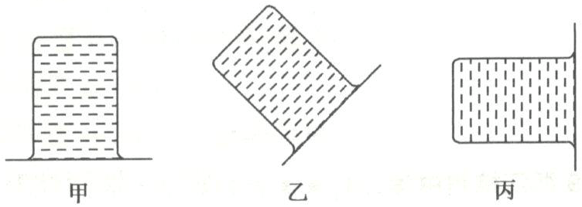如图所示，将杯子里装满水，用纸片把杯口盖严，按住纸片，把杯子倒过来，放手后，纸片不会掉下来，这表明____________________。若把杯子如图乙、丙所示放置，纸片也不会掉下来。通过图甲、乙、丙可以说明____________________________________________。

**【知识点二 大气压的测量】**

1. 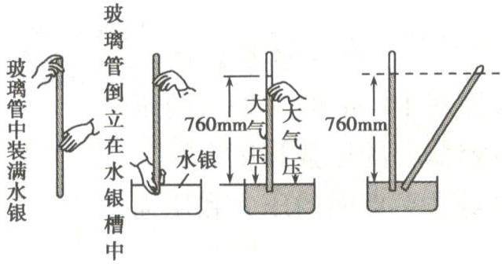如图所示，是托里拆利实验的规范操作过程，  
   关于托里拆利实验，下列说法错误的是（　　）  
   A.大气压支持玻璃管内这段水银柱不会落下  
   B.实验中玻璃管内水银面的上方有少量空气  
   C.大气压的数值等于这段光柱产生的压强  
   D.玻璃管倾斜不影响测量结果
2. 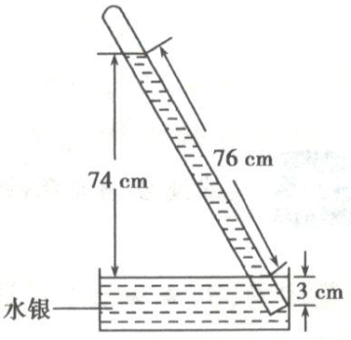如图所示是小明测定大气压值的托里拆利实验及其数据，此时测得的大气压值为______Pa  
   （ρ水银＝13.6×103kg/m3）
3. 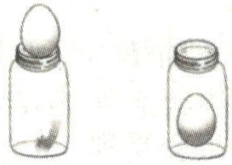在瓶内点燃浸过酒精的棉花，然后用剥了壳的熟鸡蛋堵住瓶口（鸡蛋直径大于瓶口直径），这一会儿，鸡蛋就会进入瓶内，如图所示，这是因为（　　）  
   A.瓶内由于热胀，使鸡蛋掉入瓶中   
   B.瓶内气候将鸡蛋吸入瓶中  
   C.瓶内气候压强变小，大气压将鸡蛋压入瓶中  
   D.鸡蛋受重力作用而掉入瓶中

**【能力提升精练】**

1. 如图所示为抽水机工作的示意图，下列说法错误的是（　　）  
   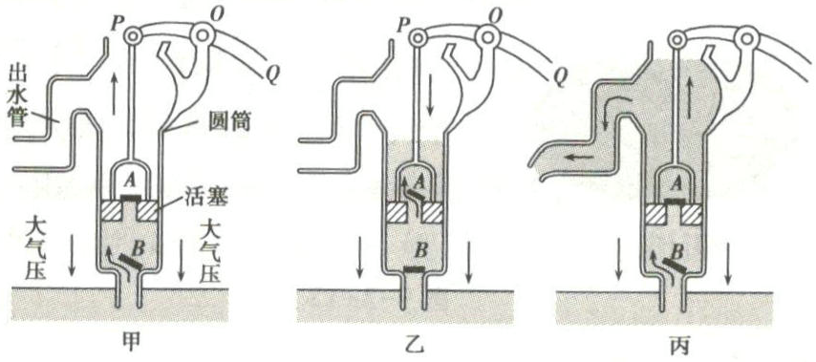  
     
     
     
     
     
     
   A.抽水机是利用大气压来工作的  
   B.在图甲中，当用力在Q处向下压手柄PQ时，手柄上的P点受到的作用力竖直向上  
   C.在图乙中，在Q点向上抬手柄PQ时，阀门B由于受液体压力而关闭，水被阻不能向下流动  
   D.这样的抽水机提升水的最大高度约为10m
2. 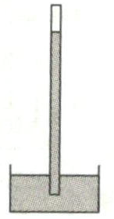1644年，科学家______通过实验第一次测出大气压强的大小约是______Pa。在海拔2千米以内，可以近似地认为海拔每升高12米，大气压变化1毫米汞柱。若海平面处的大气压为p0（毫米汞柱），则海拔为h处（h<2000m）的大气压为px，则px=________（只写解析式，不要求带单位）。
3. 如右图所示，在一个标准大气压下，用1m长玻璃管做  
   托里拆利实验，管中水银柱高度为______mm。  
   ⑴假定移动玻璃管的过程均不漏气，请描述玻璃管内水银柱  
   高度的变化情况。（选填“升高”、“不变”或“降低”）   
   将玻璃管倾斜放置，水银柱的高度将____________。  
   将玻璃管向上提升一点，水银柱高度将____________。  
   ⑵如果用水来代替水银做实验，水______（选填“会”或“不会”）充满玻璃管，若管口刚好在水面上且保证不漏气，此时玻璃管内底部的压强为______Pa。（g=10N/kg，结果用科学计数法表示，保留一位有效数字）

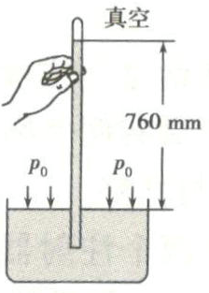**【中考模拟演练】**

1. 如右图所示，利用托里拆利实验装置测量大气压强时，  
   当玻璃管内的水银柱稳定后，将玻璃管缓慢上提，  
   但下端始终不露出液面，下列说法正确的是（　　）  
   A.水银柱长度保持不变  
   B.管内水银面逐渐下降，最终与管外液面相平  
   C.管内水银面逐渐上升  
   D.管内水银面稍微下降一些
2. 如图所示，在硬盒内装有较满的豆乳，向外倾倒时采用______（选填“甲”“乙”）方式能较顺畅地将豆乳倒出来，原因是______________________________。  
   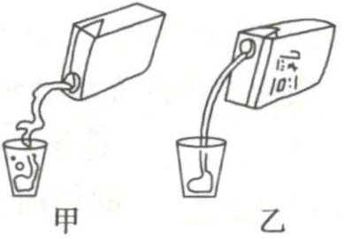
3. 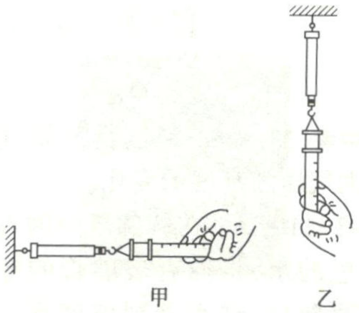林红同学做“测量大气压值”的实验，装置如图所示。  
     
     
     
     
     
     
     
     
   ⑴为使实验误差更小，林红不宜采用图______（选填“甲”或“乙”）装置方式来估测大气压强。  
   ⑵林红采用正确的装置方式进行测量，实验步骤如下：  
    ①把注射器的活塞推至注射器筒的底端，然后用橡皮帽封住注射器的小孔；  
    ②用细尼龙绳拴住注射器活塞的颈部，绳的另一端与弹簧测力计的挂钩相连，沿正确的方向慢慢拉动注  
    射器筒，当注射器的活塞开始滑动时记下弹簧测力计的示数F；  
    ③读出注射器的容积V；  
    ④用刻度尺测出注射器的长度L。  
   ⑶实验分析与数据处理：  
    a.实验步骤①的目的是____________________；  
    b.指出实验中的错误步骤：________（填数字序号），并进行纠正：______________________________；  
    c.用测得的物理量表示大气压强的表达式p=____________________。  
   ⑷实验时，可先在活塞周围涂抹润滑油，然后将其插入针筒中，这样做有两个好处：一是减小__________；二是活塞的密封性好。  
   ⑸实验室有A、B两个注射器，活塞的横截面积分别为0.5cm2和2cm2，若弹簧测力计量程为10N，实验时应选用A注射器，不选用B注射器的理由是__________________________________________________。

**【经典试题演练】**

1. 你站在地球表面，大气对你正面的压力大约是（　　）  
   A.60N B.600N C.6000N D.60000N
2. 如图所示是我国战国时期的青铜汲酒器示意图，长柄上端与球形底部各开一小孔a、b。当汲酒器内充满酒水，向上提升长柄取酒时，应使开口a________（选填“闭合”或“打开”），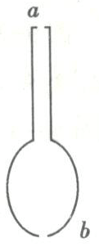酒水不流出是由于______的作用。  
     
     
     
     
     
   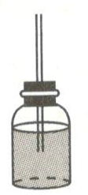
3. 制作简易气压计，观察大气压随高度的变化。  
   ⑴如图所示，在玻璃瓶中倒入适量红色的水，将插有玻璃管  
   的橡皮塞塞紧瓶口，红水升到玻璃管一定的高度，但高度不够，  
   你应____________________，使水上升到瓶口以上适当位置，  
   制成了简易气压计。  
   ⑵将简易气压计从四楼移到一楼过程中，发现玻璃管内水柱______，说明__________________  
   ____________________________________________________________。  
   ⑶小明将简易气压计放在阳光下，过一会儿，他发现玻璃管内水柱发生了变化，这一现象说明，简易气压计的测量会受到__________影响。
4. 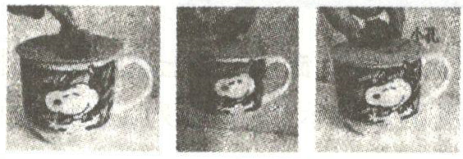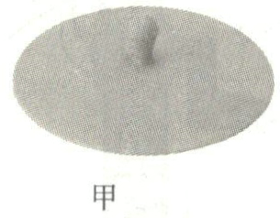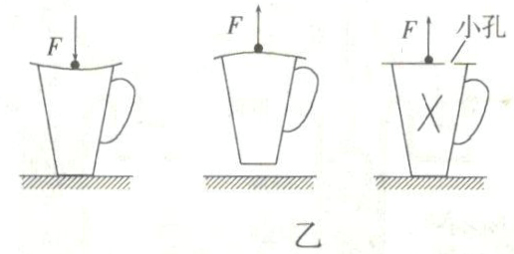小晴家有一款用软橡胶材料制作成的茶杯盖，如图甲所示。小晴发现，将其盖在空茶杯杯口，先轻轻下压，再向上提起时，茶杯随杯盖也会一同被提起；如果在软橡胶盖上打一个小孔，则就不能提起空茶杯。  
    小晴的发现过程和示意图如图乙所示，  
   请你用所学物理知识解释小晴发现的现象。

**【核心素养全练】**

1. 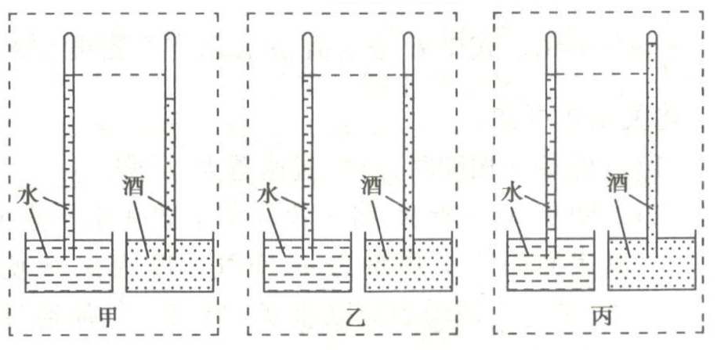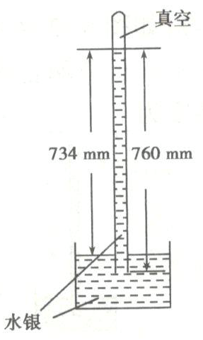⑴如右下图是托里拆利实验装置，测得当地大气压等于______mm高的水银柱所产生的压强。  
   ⑵关于该图现象的成因，十七世纪有两种观点。**观点一**：  
   否认大气压存在，玻璃管内本应充满液体，液面下降是  
   因为管内的部分液体变成气体，管内气体越多，液面下  
   降越多。**观点二**：管内液面上方是真空，大气压支撑起  
   液柱。帕斯卡为了验证哪种观点正确，将两根长12m规  
   格相同的玻璃管分别装满水和酒，倒置在相应液体槽中，  
   酒的密度比水小，且比水易变成气体。若观点一正确，  
   应出现下图中______图的现象。
2. 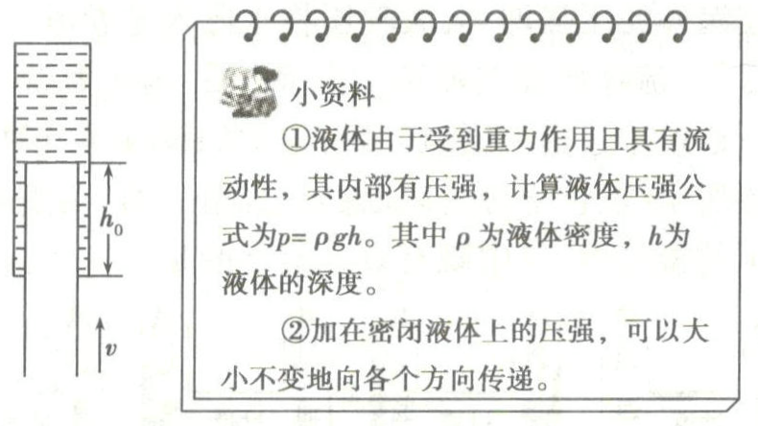某教师用“试管爬升”实验验证大气压的存在，其做法如下：取两个直径相差很小的平底试管，将细试管底部插入装满水的粗试管内，再将两试管迅速倒置（保持竖直），会看到细试管慢慢“爬进”粗试管里，如图所示。细试管能否在粗试管内竖直向上“爬升”，取决于开始时细试管插入粗试管内的深度，如果插入过浅细试管就不能自动上升。  
     
     
     
     
     
     
     
   若细试管的重为G，外直径为d，水的密度为ρ0，大气压强为ρ0，请你通过推导计算，回答下列问题：  
   ⑴细试管在“爬升”时，受到大气对它竖直向上的压力是多少？  
   ⑵细试管开始插入的深度h0满足什么条件时，它刚好可以向上“爬升”。

§§§§§§§§§§§§§§§§§§§§§§§§§§§§§§§§§§§§§§§§§§§§§§§§§§§§§§§§§§§§§§§§§§§§§§§§§§§§§§§§§§§§§§§§

**【参考答案】**

1. 大气向上有压强 大气向各个方向都有压强
2. B
3. 98627.2
4. C
5. B   
   【解析】抽水机是利用大气压工作的，1标准大气压能支持约10m高的水柱，故抽水机提升水的最大高度约为10m,故A、D正确；在图甲中，当用力在Q处向下压手柄PQ时，手柄上的P点受到的作用力竖直向下，故B错误；在图乙中，在Q点向上抬手柄PQ时，阀门B由于受液体压力而关闭，形成一个闭合的空间，所以水被阻不能向下流动，故C正确。
6. 托里拆利 105 p0-



1. 760 ⑴不变 不变 ⑵会 9×104
2. A
3. 乙 随着豆乳的流出，乙中外界空气能够进入罐内，野外气压相同，豆乳在重力作用下流出



1. ⑴乙 ⑶a.排掉注射器中的空气 b.④ 应量出注射器有刻度部分的长度L′ c.  
   ⑷摩擦  
   ⑸作用在B注射器上的大气压力的大小超过了测力计的量程
2. D
3. 闭合 大气压
4. ⑴从玻璃管上端吹入少量空气  
   ⑵逐渐降低 大气压随高度降低而升高（或大气压随高度增加而降低）  
   ⑶温度
5. 将杯盖盖在杯口时，向下压，将杯中的气体排出一部分，当向上提起杯盖时，杯内气压减小，小于外界大气压，在大气压的作用下，可以将杯子提起。当杯盖上有小孔时，杯内外气压相等，杯子不会一同被提起。
6. ⑴734   
   ⑵甲 丙
7. 